2019年度

大竹县人民政府东柳街道办事处

部门决算公开

目 录

公开时间：2020年11月18日
第一部分 部门概况 ........4
一、基本职能及主要工作 4
二、机构设置 5
第二部分 2019年度部门决算情况说明 6
一、收入支出决算总体情况说明 6
二、收入决算情况说明 6
三、支出决算情况说明 7
四、财政拨款收入支出决算总体情况说明 8
五、一般公共预算财政拨款支出决算情况说明 9
六、一般公共预算财政拨款基本支出决算情况说明 17
七、“三公”经费财政拨款支出决算情况说明 17
八、政府性基金预算支出决算情况说明 19
九、国有资本经营预算支出决算情况说明 20
十、其他重要事项的情况说明 20
第三部分 名词解释 22
第四部分 附件 32
第五部分 附表 40
一、收入支出决算总表 40
二、收入决算表 40
三、支出决算表 40
四、财政拨款收入支出决算总表 40
五、财政拨款支出决算明细表（政府经济分类科目） 40
六、一般公共预算财政拨款支出决算表 40
七、一般公共预算财政拨款支出决算明细表 40
八、一般公共预算财政拨款基本支出决算表 40
九、一般公共预算财政拨款项目支出决算表 40
十、一般公共预算财政拨款“三公”经费支出决算表 40
十一、政府性基金预算财政拨款收入支出决算表 40
十二、政府性基金预算财政拨款“三公”经费支出决算表 40
十三、国有资本经营预算支出决算表 40

第一部分 部门概况

一、基本职能及主要工作
（一）主要职能。街道党工委、办事处的主要职能是:贯彻党的路线、方针、政策，执行上级党委、政府的决定和命令，承担促进经济发展、加强社会管理、搞好公共服务、维护社会稳定和巩固基层政权等职能，推动物质文明、政治文明、精神文明协调发展。
（二）2019年重点工作完成情况。2019年街道党工委、办事处的主要工作是: 在县委县政府的坚强领导下，党工委、办事处团结带领街道广大党员干部群众，高举邓小平理论的伟大旗帜，以“三个代表”重要思想、党的十九届二中三中四中全会精神、习近平新时代中国特色社会主义思想为指导，坚持和落实科学发展观，紧紧围绕县委县政府“1256”战略布局，以求实创新的理念、务实务干的作风、昂扬向上的状态、勇争一流的精神，推动街道经济社会科学发展、加快发展、追赶跨越发展，各项工作取得了显著成绩。2019年，实现GDP750642万元，同比增长7.2%，其中一、二、三产业分别实现增加值6261万元、631283万元、113098万元，同比分别增长1.2 %、7.83%、4.15%；规模以上工业增加值达625624万元，同比增长55%以上。实现固定资产投资11000万元。农村常住居民人均可支配收入达24386元，同比增加2957元。城镇居民可支配收入达39616元，同比增长4433元。
1.加快城市建设，着力打造工业重镇。
2.聚焦脱贫攻坚，着力巩固扶贫成效。
3.夯实基层基础，着力推动乡村振兴。
4.狠抓信访维稳，着力优化内外环境。
5.持续关注民生，着力发展社会事业。
6.加强党的建设，着力提升执政能力。
二、机构设置
街道办事处是全额拨款的行政单位，执行行政会计制度；下属二级预算单位8个，其中：行政单位6个，参照公务员法管理的事业单位0个，其他事业单位2个；单位行政编制22人（其中：工勤编制2人），其他事业编制14人。

第二部分 2019年度部门决算情况说明

- 收入支出决算总体情况说明
2019年度收入总计1453.85万元。与2018年相比，收入总计1755.47万元减少301.62万元，减少17.18%。其主要变动原因是：一般公共预算财政拨款收入增加280.60万元，政府性基金预算财政拨款收入减少582.22万元。
2019年度支出总计1391.35万元。与2018年相比，支出总计1592.52万元减少201.17万元，减少12.63%。其主要变动原因是：工业园区征地房屋拆迁减少，政府性基金预算财政拨款减少 。

（图1：收、支决算总计变动情况图）（柱状图）

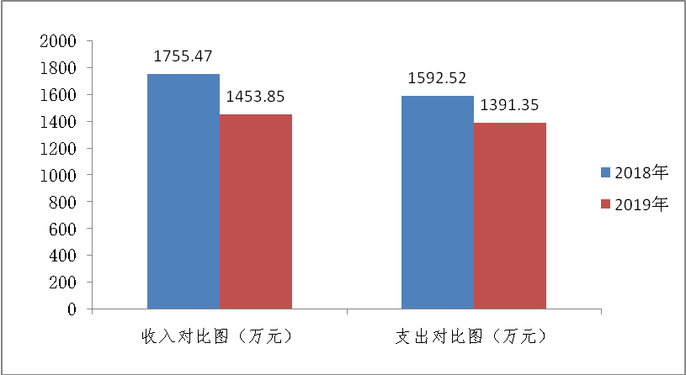

二、收入决算情况说明
2019年本年收入合计1453.85万元，其中：一般公共预算财政拨款收入1443.85万元，占99.31%；政府性基金预算财政拨款收入10.00万元，占0.69%；国有资本经营预算财政拨款收入0万元，占0%；事业收入0万元，占0%；经营收入0万元，占0%；附属单位上缴收入0万元，占0%；其他收入0万元，占0%。

（图2：收入决算结构图）（饼状图）

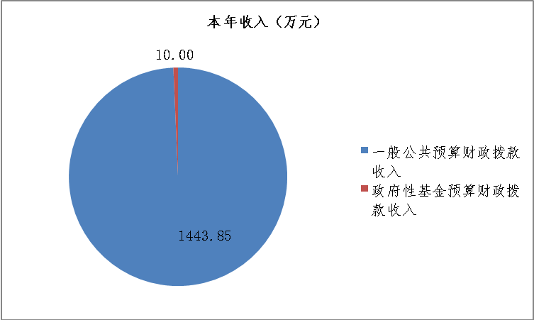

三、支出决算情况说明
2019年本年支出合计1391.35万元，其中：基本支出651.72万元，占46.84%；项目支出739.63万元，占53.16%；上缴上级支出0万元，占0%；经营支出0万元，占0%；对附属单位补助支出0万元，占0%。
（图3：支出决算结构图）（饼状图）

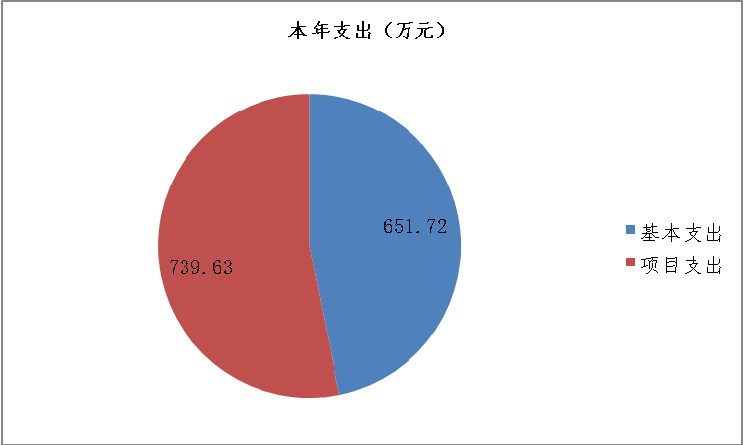

四、财政拨款收入支出决算总体情况说明
2019年度收入总计1453.85万元。与2018年相比，收入总计1755.47万元减少301.62万元，减少17.18%。其主要变动原因是：一般公共预算财政拨款收入增加280.60万元，政府性基金预算财政拨款收入减少582.22万元。
2019年度支出总计1391.35万元。与2018年相比，支出总计1592.52万元减少201.17万元，减少12.63%。其主要变动原因是：工业园区征地房屋拆迁减少，政府性基金预算财政拨款减少 。
（图4：财政拨款收、支决算总计变动情况）（柱状图）
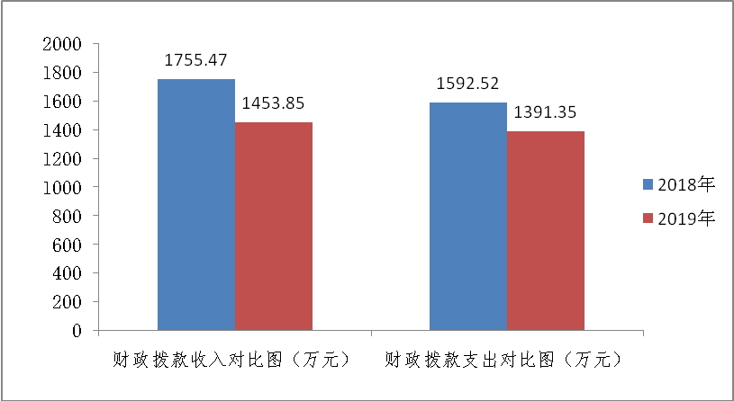

五、一般公共预算财政拨款支出决算情况说明

（一）一般公共预算财政拨款支出决算总体情况
2019年一般公共预算财政拨款支出1391.35万元，占本年支出合计的100.00%。与2018年相比，一般公共预算财政拨款支出1163.25万元增加228.10元，增长19.60%。主要变动原因是：增加人员经费（增人增资），增加农业农村投入等。。
（图5：一般公共预算财政拨款支出决算变动情况）（柱状图）
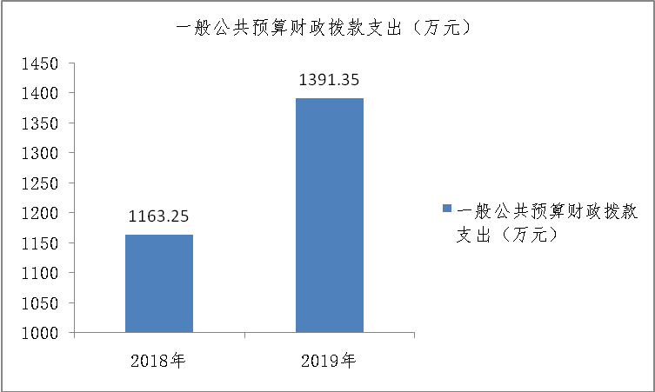

（二）一般公共预算财政拨款支出决算结构情况
2019年一般公共预算财政拨款支出1391.35万元，主要用于以下方面: 一般公共服务支出457.38万元，占32.87%；文化旅游体育与传媒支出24.87万元，占1.79%；社会保障和就业支出132.74万元，占9.54%；卫生健康支出37.22万元，占2.68%；节能环保支出85.55万元，占6.16%；城乡社区支出308.03万元，占22.14%；农林水支出300.09万元，占21.56%；交通运输支出7.88万元，占0.56%；住房保障支出27.43万元，占1.97%；其他支出10.16万元，占0.73%。

（图6：一般公共预算财政拨款支出决算结构）（饼状图）
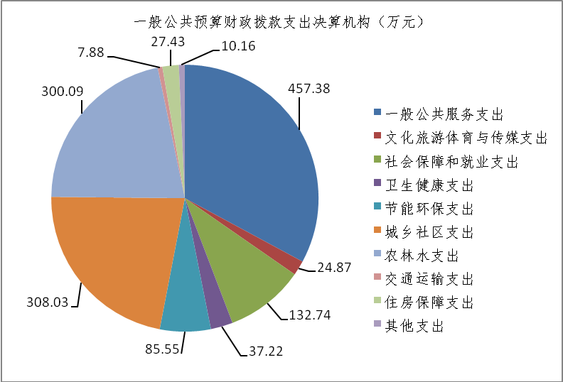

（三）一般公共预算财政拨款支出决算具体情况
2019年一般公共预算支出决算数为1391.35万元，完成调整预算的100%。
1.一般公共服务支出（201）：2019年支出决算数为457.38万元，完成调整预算的100%。
（1）一般公共服务支出（201）人大事务（01）人大监督（06）支出决算为5.00万元，完成调整预算的100%。
（2）一般公共服务支出（201）政府办公厅（室）及相关机构事务（03）行政运行（01）支出决算为334.75万元，完成调整预算的100%。
（3）一般公共服务支出（201）政府办公厅（室）及相关机构事务（03）一般行政管理事务（02）支出决算为6.98万元，完成调整预算的100%。
（4）一般公共服务支出（201）政府办公厅（室）及相关机构事务（03）信访事务（08）支出决算为9.00万元，完成调整预算的100%。
（5）一般公共服务支出（201）政府办公厅（室）及相关机构事务（03）其他政府办公厅（室）及相关机构事务支出（99）支出决算为24.50万元，完成调整预算的100%。
（6）一般公共服务支出（201）统计信息事务（05）专项普查经费（07）支出决算为4.30万元，完成调整预算的100%。
（7）一般公共服务支出（201）财政事务（06）行政运行（01）支出决算为43.88万元，完成调整预算的100%。
（8）一般公共服务支出（201）财政事务（06）其他财政事务支出（99）支出决算为3.20万元，完成调整预算的100%。
（9）一般公共服务支出（201）纪检监察事务（11）行政运行（01）支出决算为2.00万元，完成调整预算的100%。
（10）一般公共服务支出（201）党委办公厅（室）及相关机构事务（31）其它党委办公厅（室）及相关机构事务支出（99）支出决算为15.06万元，完成调整预算的100%。
（11）一般公共服务支出（201）组织事务（32）其他组织事务支出（99）支出决算为8.70万，完成调整预算的100%。
2.文化旅游体育与传媒支出（207）：2019年支出决算数为24.87万元，完成调整预算的100%。
（1）文化旅游体育与传媒支出（207）文化和旅游（01）其他文化和旅游支出（99）支出决算为20.30万元，完成调整预算的100%。
（2）文化旅游体育与传媒支出（207）其他文化体育与传媒支出（99）宣传文化发展专项支出（02）支出决算为1.60万元，完成调整预算的100%。
（3）文化旅游体育与传媒支出（207）其他文化体育与传媒支出（99）其他文化体育与传媒支出（99）支出决算为2.24万元，完成调整预算的100%。
3.社会保障和就业支出（208）:2019年支出决算数为132.74元，完成调整预算的100%。
（1）社会保障和就业支出（208）民政管理事务（02）其他民政管理事务支出（99）支出决算为6.06万元，完成调整预算的100%。
（2）社会保障和就业支出（208）行政事业单位离退休（05）机关事业单位基本养老保险缴费支出（05）支出决算为39.63万元，完成调整预算的100%。
（3）社会保障和就业支出（208）行政事业单位离退休（05）机关事业单位职业年金缴费支出（06）支出决算为2.39万元，完成调整预算的100%。
（4）社会保障和就业支出（208）行政事业单位离退休（05）其他行政事业单位离退休支出（99）支出决算为10.50万元，完成调整预算的100%。
（5）社会保障和就业支出（208）就业补助（07）公益性岗位补贴（05）支出决算为18.33万元，完成调整预算的100%。
（6）社会保障和就业支出（208）抚恤（08）死亡抚恤（01）支出决算为17.29万元，完成调整预算的100%。
（7）社会保障和就业支出（208）退役安置（09）其他退役安置支出（99）支出决算为14.70万元，完成调整预算的100%。
（8）社会保障和就业支出（208）特困人员救助供养（21）农村特困人员救助供养支出（02）支出决算为22.88万元，完成调整预算的100%。
（9）社会保障和就业支出（208）其他社会保障和就业支出（99）其他社会保障和就业支出（01）支出决算为0.96万元，完成调整预算的100%。
4.卫生健康支出（210）:2019年支出决算数为37.22万元，完成调整预算的100%。
（1）卫生健康支出（210）计划生育事务（07）计划生育机构（16）支出决算为15.49万元，完成调整预算的100%。
（2）卫生健康支出（210）行政事业单位医疗（11）行政单位医疗（01）支出决算为10.84万元，完成调整预算的100%。
（3）卫生健康支出（210）行政事业单位医疗（11）事业单位医疗（02）支出决算为5.82万元，完成调整预算的100%。
（4）卫生健康支出（210）行政事业单位医疗（11）公务员医疗补助（03）支出决算为5.07万元，完成调整预算的100%。
5.节能环保支出（211）：2019年支出决算数为85.55万元，完成调整预算的100%。
（1）节能环保支出（211）污染防治（03） 水体（02）支出决算为10.00万元，完成调整预算的100%。
（2）节能环保支出（211）污染防治（03）其他污染防治支出（99）支出决算为25.55万元，完成调整预算的100%。
（3）节能环保支出（211）其他节能环保支出（99）其他节能环保支出（01）支出决算为50.00万元，完成调整预算的100%。
6.城乡社区支出（212）：2019年支出决算数为308.03万元，完成调整预算的100%。
（1）城乡社区支出（212）城乡社区管理事务（01）其他城乡社区管理事务支出（99）支出决算为163.43万元，完成调整预算的100%。
（2）城乡社区支出（212）城乡社区环境卫生（05）城乡社区环境卫生（01）支出决算为132.47万元，完成调整预算的100%。
（3）城乡社区支出（212）其他城乡社区支出（99）其他城乡社区支出（01）支出决算为12.12万元，完成调整预算的100%。
7.农林水支出（213）：2019年支出决算数为300.09万元，完成调整预算的100%。
（1）农林水支出（213）农业（01）事业运行（04）支出决算为75.23万元，完成调整预算的100%。
（2）农林水支出（213）农业（01）病虫害控制（08）支出决算为0.35万元，完成调整预算的100%。
（3）农林水支出（213）农业（01）农村道路建设（42）支出决算为20.47万元，完成调整预算的100%。
（4）农林水支出（213）农业（01）对高校毕业生到基层任职补助（52）支出决算为3.23万元，完成调整预算的100%。
（5）农林水支出（213）农业（01）其他农业支出（99）支出决算为10.00万元，完成调整预算的100%。
（6）农林水支出（213）扶贫（05）一般行政管理事务（02）支出决算为12.00万元，完成调整预算的100%。
（7）农林水支出（213）扶贫（05）其他扶贫支出（99）支出决算为56.45万元，完成调整预算的100%。
（8）农林水支出（213）农村综合改革（07）对村级一事一议的补助（01）支出决算为6.49万元，完成调整预算的100%。
（9）农林水支出（213）农村综合改革（07）对村民委员会和村党支部的补助（05）支出决算为107.85万元，完成调整预算的100%。
（10）农林水支出（213）农村综合改革（07）农村综合改革示范试点补助（07）支出决算为8.00万元，完成调整预算的100%。
8．交通运输支出（214）：2019年支出决算数为7.88万元，完成调整预算的100.00%。
（1）交通运输支出（214）公路水路运输（01）公路和运输安全（10）支出决算为3.00万元，完成调整预算的100%。
（2）交通运输支出（214）公路水路运输（01）其他公路水路运输支出（99）支出决算为4.88万元，完成调整预算的100%。
9．住房保障支出（221）：2019年支出决算数为27.43万元，完成调整预算的100.00%。
住房保障支出（221）住房改革支出（02）住房公积金（01）支出决算为27.43万元，完成调整预算的100%。
10.其他支出（229）：2019年支出决算数为10.16万元，完成调整预算的100.00%。
其他支出（229）其他支出（99）其他支出（01）支出决算为10.16万元，完成调整预算的100%。

六、一般公共预算财政拨款基本支出决算情况说明
2019年一般公共预算财政拨款基本支出651.72万元，其中：
人员经费547.08万元，主要包括：基本工资189.61万元、津贴补贴58.12万元、奖金6.85万元、绩效工资27.69万元、机关事业单位基本养老保险缴费39.63万元、职业年金2.39万元、职工基本医疗保险缴费16.65万元、公务员医疗补助缴费5.07万元、住房公积金27.43万元、其他工资福利支出24.50万元、抚恤金17.29万元、奖励金12.13万元、其他对个人和家庭的补助10.50万元等。
公用经费104.64万元，主要包括：办公费30.65万元、 水费0.40万元、电费0.50万元、邮电费1.46万元、差旅费18.20万元、维修（护）费1.00万元、会议费4.15万元、培训费3.20万元、公务接待费5.80万元、 工会经费6.33万元、福利费6.31万元、其他交通费13.98万元、其他商品和服务支出12.66万元等。

七、“三公”经费财政拨款支出决算情况说明

（一）“三公”经费财政拨款支出决算总体情况说明
2019年“三公”经费财政拨款支出决算为5.80万元，完成预算数5.80万元的100.00%。

（二）“三公”经费财政拨款支出决算具体情况说明
2019年“三公”经费财政拨款支出决算中，因公出国（境）费支出决算0万元，占0%；公务用车购置及运行维护费支出决算0万元，占0%；公务接待费支出决算5.80万元，占100.00%。具体情况如下：

（图7：“三公”经费财政拨款支出结构）（饼状图）

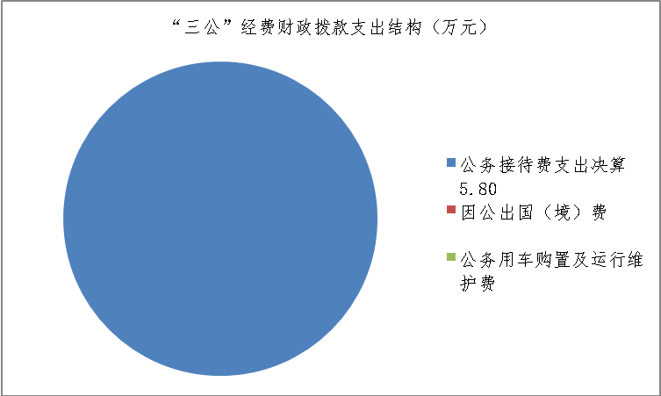

1.因公出国（境）经费支出0万元，年初无预算。全年安排因公出国（境）团组0次，出国（境）0人。因公出国（境）支出决算比2018年增加/减少0万元，增长/下降0%。
2.公务用车购置及运行维护费支出0万元, 年初无预算。公务用车购置及运行维护费支出决算比2018年增加/减少0万元，增长/下降0%。
其中：公务用车购置支出0万元。全年按规定更新购置公务用车0辆，其中：轿车0辆、金额0万元，越野车0辆、金额0万元，载客汽车0辆、金额0万元。截至2018年12月底，单位共有公务用车0辆，其中：轿车0辆、越野车0辆、载客汽车0辆。
公务用车运行维护费支出0万元。
3.公务接待费支出5.80万元，完成预算100.00%。公务接待费支出决算比2018年9.15万元减少3.35万元，下降36.60%。主要原因是严格控制用餐标准和陪餐人员。
主要用于上级检查指导、执行公务、开展业务活动开支的用餐费。国内公务接待220批次，1100人次（不包括陪同人员），共计支出5.80万元。
外事接待支出0万元，外事接待0批次，0人，共计支出0万元。
其他国内公务接待支出0万元。

八、政府性基金预算支出决算情况说明

（一）政府性基金预算财政拨款支出决算总体情况
2019年政府性基金预算财政拨款支出0万元。与2018年相比，政府性基金预算财政拨款减少592.22万元.主要变动原因是工业园区征地房屋拆迁减少，政府性基金预算财政拨款减少 。

（图8：政府性基金预算财政拨款支出决算变动情况）（柱状图）
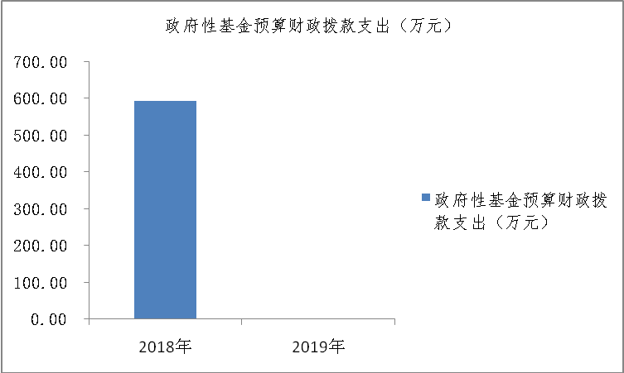

（二）政府性基金预算财政拨款支出决算结构情况
2019年政府性基金预算财政拨款支出0万元。

（三）政府性基金预算财政拨款支出决算具体情况
2019年政府性基金预算支出决算数为0万元。
- 国有资本经营预算支出决算情况说明
2018年国有资本经营预算拨款支出0万元。

十、其他重要事项的情况说明

（一）机关运行经费支出情况
2019年，办事处机关运行经费支出651.72万元，比2018年1158.37万元减少506.65万元。主要原因是支出口径不一致。
（二）政府采购支出情况
2019年，办事处政府采购支出总额0万元，其中：政府采购货物支出0万元、政府采购工程支出0万元、政府采购服务支出0万元。授予中小企业合同金额0万元，占政府采购支出总额的0%，其中：授予小微企业合同金额0万元，占政府采购支出总额的0%。

（三）国有资产占有使用情况
截至2019年12月31日，办事处共有车辆0辆，其中：部级领导干部用车0辆、一般公务用车0辆、一般执法执勤用车0辆、特种专业技术用车0辆、其他用车0辆。单价50万元以上通用设备0台（套），单价100万元以上专用设备0台（套）。
（四）预算绩效管理情况
根据预算绩效管理要求，街道办事处下辖社区都属城市社区，因此本单位在年初预算编制时，未安排对项目开展预算事前绩效评估，未对项目编制绩效目标，预算执行过程中，未对项目开展绩效监控，也未对项目开展绩效目标完成情况梳理填报。
本部门按要求对2019年部门整体支出开展绩效自评，通过统计调查、资料审查等多种形式，评价得分为92分。
1.项目绩效目标完成情况
本部门在2019年度部门决算中反映0个项目绩效目标实际完成情况。
2.部门开展绩效评价结果
本部门按要求对2019年部门整体支出绩效评价情况开展自评，《大竹县人民政府东柳街道办事处2019年部门整体支出绩效评价报告》见附件。
第三部分 名词解释

1.财政拨款收入：指单位从同级财政部门取得的财政预算收入。
2.事业收入：指事业单位开展专业业务活动及辅助活动所取得的收入。
3.经营收入：指事业单位在专业业务活动及其辅助活动之外开展非独立核算经营活动取得的收入。
4.其他收入：指单位取得的除上述收入以外的各项收入。
5.用事业基金弥补收支差额：指事业单位在当年的“财政拨款收入”、“事业收入”、“经营收入”、“其他收入”不足以安排当年支出的情况下，使用以前年度积累的事业基金（事业单位当年收支相抵后按国家规定提取、用于弥补以后年度收支差额的基金）弥补本年度收支缺口的资金。
6.年初结转和结余：指以前年度尚未完成、结转到本年按有关规定继续使用的资金。
7.结余分配：指事业单位按照事业会计制度的规定从非财政补助结余中分配的事业基金和职工福利基金等。
8.年末结转和结余：指单位按有关规定结转到下年或以后年度继续使用的资金。
9.一般公共服务支出（201）:反映政府提供一般公共服务的支出。
一般公共服务支出（201）人大事务（01）人大监督（06）是反映各级人大开展监督工作的支出。
一般公共服务支出（201）政府办公厅（室）及相关机构事务（03）行政运行（01）是反映政府行政单位（包括实行公务员管理的事业单位）的基本支出。
一般公共服务支出（201）政府办公厅（室）及相关机构事务（03）一般行政管理事务（02）是反映政府行政单位（包括实行公务员管理的事业单位）未单独设置项级科目的其他项目支出。
一般公共服务支出（201）政府办公厅（室）及相关机构事务（03）信访事务(08)是反映各级政府用于接待群众来信来访方面的支出。
一般公共服务支出（201）政府办公厅（室）及相关机构事务（03）其他政府办公厅（室）及相关机构事务支出（99）是反映除上述项目以外的其他政府办公厅（室）及相关机构事务支出。
一般公共服务支出（201）统计信息事务（05）专项普查经费（07）是反映统计部门开展人口普查、经济普查、农业普查、投入产出调查等周期性普查工作支出。
一般公共服务支出（201）财政事务（06）行政运行（01）是反映财政行政单位（包括实行公务员管理的事业单位）的基本支出。
一般公共服务支出（201）财政事务（06）其他财政事务支出（99）是反映其他财政事务方面的支出。
一般公共服务支出（201）纪检监察事务事务（11）行政运行（01）是反映行政单位（包括实行公务员管理的事业单位）的基本支出。
一般公共服务支出（201）党委办公厅（室）及相关机构事务（31）其他党委办公厅（室）及相关机构事务支出（99）是反映除上述以外其他用于党委办公厅（室）及相关机构事务支出。
一般公共服务支出（201）组织事务（32）其他组织事务支出（99）是反映其他用于中国共产党组织部门的事务支出。
10.文化旅游体育与传媒支出（207）:反映政府在文化、旅游、文物、体育、广播电视、电影、新闻出版等方面的支出。
文化旅游体育与传媒支出（207）文化和旅游（01）其他文化和旅游支出（99）是反映其他用于文化方面的支出。
文化旅游体育与传媒支出（207）其他文化体育与传媒支出（99）宣传文化发展专项支出（02）是反映按照国家有关政策宣传文化单位发展的专项支出。
文化旅游体育与传媒支出（207）其他文化体育与传媒支出（99）其他文化体育与传媒支出（99）是反映其他文化体育与传媒方面的支出。
11.社区保障和就业支出（208）:反映政府在社会保障与就业方面的支出。
社区保障和就业支出（208）民政管理事务（02）其他民政管理事务支出（99）是反映民政部门接待来访、法制建设、政策宣传方面的支出，以及开展优抚安置、救灾减灾、社会救助、社会福利、婚姻登记、社会事务、信息化建设等专项业务的支出。
社会保障和就业支出（208）行政事业单位离退休（05）机关事业单位基本养老保险缴费支出（05）是反映机关事业单位实施养老保险制度由单位缴纳的基本养老保险费支出。
社会保障和就业支出（208）行政事业单位离退休（05）机关事业单位职业年金缴费支出（06）是反映机关事业单位实施养老保险制度有单位实际缴纳的职业年金支出。
社会保障和就业支出（208）行政事业单位离退休（05）其他行政事业单位离退休支出（99）是反映其他用于行政事业单位离退休方面的支出。
社会保障和就业支出（208）就业补助（07）公益性岗位补贴（05）是反映财政对符合条件的就业困难人员在公益性岗位就业给予的岗位补贴支出。
社会保障和就业支出（208）抚恤（08）死亡抚恤（01）是反映按规定用于烈士和牺牲、病故人员家属的一次性和定期抚恤金以及丧葬补助费。
社会保障和就业支出（208）退役安置（09）其他退役安置支出（99）是反映其他用于退役安置方面的支出。
社会保障和就业支出（208）特困人员救助供养（21）农村特困人员救助供养支出（02）是反映农村特困人员救助供养支出。
社会保障和就业支出（208）其他社会保障和就业支出（99）其他社会保障和就业支出（01）是反映其他用于社会保障和就业方面的支出。
12.卫生健康支出（210）:反映政府卫生与健康方面的支出。
卫生健康支出（210）计划生育事务（07）计划生育机构（16）是反映卫生健康部门所属计划生育机构的支出。
卫生健康支出（210）行政事业单位医疗（11）行政单位医疗（01）是反映财政部门安排的行政单位（包括实行公务员管理的事业单位）基本医疗保险缴费经费，未参加医疗保险的行政单位的公费医疗经费，按国家规定享受离休人员、红军老战士待遇人员的医疗经费。
卫生健康支出（210）行政事业单位医疗（11）事业单位医疗（02）是反映财政部门安排的事业单位基本医疗保险缴费经费，未参加医疗保险的事业单位的公费医疗经费，按国家规定享受离休人员待遇的医疗经费。
卫生健康支出（210）行政事业单位医疗（11）公务员医疗补助（03）是反映财政部门安排的公务员医疗补助经费。
13.节能环保支出：反映政府节能环保支出。
节能环保支出（211）污染防治（03）水体（02）是反映政府在排水、污水治理、水污染防治、湖库生态环境保护、水源地保护、国土江河综合整治、河流治理与保护、地下水修复与保护等方面的支出。
节能环保支出（211）污染防治（03）其他污染防治支出（99）是反映其他用于污染防治方面的支出。
节能环保支出（211）其他节能环保支出（99）其他节能环保支出（01）是反映其他用于节能环保方面的支出。
14．城乡社区支出（212）:反映政府城乡社区事务支出。
城乡社区支出（212）城乡社区管理事务（01）其他城乡社区管理事务支出（99）是反映其他用于城乡社区管理事务方面的支出。
城乡社区支出（212）城乡社区环境卫生（05）城乡社区环境卫生（01）是反映城乡社区道路清扫、垃圾清运与处理、公厕建设与维护、园林绿化等方面支出。
城乡社区支出（212）其他城乡社区支出（99）其他城乡社区支出（01）是反映除上述项目以外其他用于城乡社区方面的支出。
15.农林水支出（213）:反映政府农林水事务支出。
农林水支出（213）农业（01）事业运行（04）是反映用于农业事业单位基本支出，事业单位设施、系统运行与资产维护等方面的支出。
农林水支出（213）农业（01）病虫害防治（08）是反映用于病虫鼠害及疫情监控、预报、预防、控制、检疫、防疫所需的仪器、设施、药物、疫苗、种苗、疫禽防治、捕杀补偿及劳务补助、菌种保藏及动植物及其产品检疫、检测等方面的支出。
农林水支出（213）农业（01）农村道路建设（42）是反映用于农村公路、乡村道路建设方面的支出。
农林水支出（213）农业（01）对高校毕业生到基层任职补助（52）是反映按规定对高校毕业生到基层任职补助支出。
农林水支出（213）农业（01）其他农业支出（99）是反映除上述项目以外其他用于农业方面的支出。
农林水支出（213）扶贫（05）一般行政管理事务（02）是反映行政单位（包括实行公务员管理的事业单位）未单独设置项级科目的其他项目支出。
农林水支出（213）扶贫（05）其他扶贫支出（99）是反映除上述项目以外其他用于扶贫方面的支出。
农林水支出（213）农村综合改革（07）对村级一事一议的补助（01）是反映农村税费改革后对村级公益事业建设一事一议的补助支出。
农林水支出（213）农村综合改革（07）对村民委员会和村党支部的补助（05）是反映各级财政对村民委员会和村党支部的补助支出，以及支持建立县级基本财力保障机制安排的村级组织运转奖补资金。
农林水支出（213）农村综合改革（07）农村综合改革示范试点补助（07）是反映各级财政对农村综合改革示范试点、新型农业社会化服务体系建设等补助支出。
16.交通运输支出（214）：反映交通运输和邮政业方面的支出。
交通运输支出（214）公路水路运输（01）公路和运输安全（10）是反映公路和运输安全支出。
交通运输支出（214）公路水路运输（01）其他公路水路运输支出（99）是反映除上述项目以外其他用于公路水路运输方面的支出。
17.住房保障支出（221）:是集中反映政府用于住房方面的支出。
住房保障支出（221）住房改革支出（02）住房公积金（01）是反映行政事业单位按人力资源和社会保障部、财政部规定的基本工资和津贴补贴以及规定比例为职工缴纳的住房公积金。
18.其他支出（229）：是反映不能划分到上述功能科目的其他政府支出。
其他支出（229）其他支出（99）其他支出（01）是反映其他不能划分到具体功能科目中的支出。
19.基本支出：指为保障机构正常运转、完成日常工作任务而发生的人员支出和公用支出。
20.项目支出：指在基本支出之外为完成特定行政任务和事业发展目标所发生的支出。
21.经营支出：指事业单位在专业业务活动及其辅助活动之外开展非独立核算经营活动发生的支出。
22.“三公”经费：纳入县级财政预决算管理的“三公”经费，是指部门用财政拨款安排的因公出国（境）费、公务用车购置及运行费和公务接待费。其中，因公出国（境）费反映单位公务出国（境）的国际旅费、国外城县间交通费、住宿费、伙食费、培训费、公杂费等支出；公务用车购置及运行费反映单位公务用车车辆购置支出（含车辆购置税）及租用费、燃料费、维修费、过路过桥费、保险费、安全奖励费用等支出；公务接待费反映单位按规定开支的各类公务接待（含外宾接待）支出。
23.机关运行经费：为保障行政单位（含参照公务员法管理的事业单位）运行用于购买货物和服务的各项资金，包括办公及印刷费、邮电费、差旅费、会议费、福利费、日常维修费、专用材料及一般设备购置费、办公用房水电费、办公用房取暖费、办公用房物业管理费、公务用车运行维护费以及其他费用。

第四部分 附件

大竹县人民政府东柳街道办事处
2019年部门整体支出绩效报告

根据大竹县财政局《关于开展2020年财政绩效评价工作的通知》（竹财绩〔2020〕2号）的文件精神，认真开展了东柳街道办事处2019年部门整体支出绩效评价工作。通过统计调查、资料审查等多种形式，评价得分92分。现将绩效评价情况报告如下：
一、部门概况
（一）、机构组成：东柳街道办事处为大竹县人民政府派出机构，是全额拨款的行政单位，执行行政会计制度，为一级预算单位。下属二级预算单位8个，其中：行政单位6个，事业单位2个。
（二）、机构职能：贯彻党的路线、方针、政策，执行上级党委、政府的决定和命令，承担促进经济发展、加强社会管理、搞好公共服务、维护社会稳定和巩固基层政权等职能，推动物质文明、政治文明、精神文明协调发展。
(三）、人员概况：行政和事业编制共36人，其中行政编制22人（含工勤编制2人），事业编制14人。2019年末职工人数55人，其中:在职33人，退休(职)22人
二、部门财政资金收支情况
（一）、部门财政资金收入情况：2019年办事处财政拨款收入共计1453.85万元（其中：一般公共预算财政拨款收入1443.85万元，政府性基金预算财政拨款收入10.00万元），比2018年1755.47万元减少301.62万元，减少17.18%。其原因是：一般公共预算财政拨款收入增加280.60万元，政府性基金预算财政拨款收入减少582.22万元。
（二）、部门财政资金支出情况：2019年办事处财政拨款支出共计1391.35万元，其中：基本支出651.72万元（含人员经费547.08万元，公用经费104.64万元）；项目支出739.63万元（含基金预算支出10.00万元）。
三、部门整体预算绩效管理情况
（一）、部门预算管理
东柳街道办事处部门预决算安排支出主要用于保障办事处正常运转、完成日常工作任务以及承担办事处各项社会事业发展相关工作。
基本支出是用于保障办事处机关、下属事业单位等机构正常运转的日常支出，包括基本工资、津贴补贴等人员经费以及办公费、印刷费、水电费、其他交通费等日常公用经费。
项目支出是用于保障办事处机关、下属事业单位等机构为完成特定的行政工作任务或事业发展目标，用于专项工作和农村工作的经费支出。
对照分析2018年财务支出状况、2019年计划支出的项目，认真核对人员编制等情况，在此基础上编制东柳街道办事处2019年预算，预算收支总额为1054.10万元，其中：一般公共服务支出286.66万元，文化旅游体育与传媒支出16.03万元，社会保障和就业支出158.13万元，卫生健康支出37.22万元，节能环保支出35.55万元，城乡社区支出182.47万元，农林水支出304.73万元，交通运输支出5.88万元，住房保障支出27.43万元。
在年度执行中调整增加收入399.75万元，增长37.92%，其中一般公共预算财政拨款支出389.75万元，政府性基金预算财政拨款支出10.00万元。主要用于增加人员工资、精准扶贫、“一事一议”、农村“运维”及便民服务中心修建等支出。决算收入总额为1453.85万元 ，年初结转162.95万元；决算支出总额为1391.35万元，年末结余225.45万元。支出情况是：
（1）、一般公共服务支出457.38万元，主要用于办事处机关人员工资、日常运转以及为完成办事处特定行政工作任务和事业发展目标而安排的年度项目支出。
（2）、文化旅游体育与传媒支出24.87万元，主要用于办事处文化站工作人员工资、津补贴、办公经费等支出。
（3）、社会保障和就业支出132.74万元，主要用于办事处机关、下属事业单位等机构死亡抚恤、遗属、农村五保供养人员的支出。
（4）、卫生健康支出37.22万元，主要用于办事处计生办人员工资、补贴、办公经费等支出。
（5）、节能环保支出85.55万元，主要用于街道辖区内环境治理、垃圾清运所需工作经费。
（6）、城乡社区支出308.03万元，主要用于城市社区干部工资补贴、办事处辖区内保洁人员、运输工工资等支出。
（7）、农林水支出300.09万元，主要用于事业单位人员工资、日常运转支出；农村社区干部、小组长工资及社区工作经费、运维资金，发展农业生产等支出。
（8）、交通运输支出7.88万元，主要用于农村道路、乌木水库船只客运安全等经费支出。
（9）、住房保障支出27.43万元，主要用于办事处机关事业单位按规定标准为职工缴纳的住房公积金。
（10）、其他支出10.16万元，主要用于保障机关除上述以外其他方面的支出。
（二）专项预算管理
东柳街道办事处部门预算执行进度合理，严格执行中央“八项规定”，不断规范财经秩序。一是完善内控机制，从制度上保证内部监督的经常化、规范化，不断提高财政管理水平；二是完善财政外部监督体系，转变监督方式，及时贯彻执行“多人会签制”和“公审制”，提高监督质量；三是进一步贯彻落实新《会计法》、《预算法》，以财政系统作风建设为契机，加强财政所职工的职业道德教育，努力提高会计信息和质量；四是进一步完善集中核算制度，严格“收支两条线”管理规定，切实将每一笔财政资金的开支置于财政监督之下。
（三）、结果运用情况
1、部门支出绩效
（1）、行政运转保障：2019年行政运行共支出651.72万元（含工资福利支出397.95万元，对个人和家庭的补助149.13万元，商品和服务支出104.64万元），尽管经费预算吃紧，但通过节约办公经费、压缩公务接待、公务出差和公务租车运行等费用，顺利支持机关全年运转。一是加强制度管理。积极推进机关节能减排和后勤管理的规范化、科学化、标准化、信息化进程，努力实现全方位量化管理，实行水、电、气等能源使用的成本核算和费用的合理开支。二是加强日常办公用品管理。日常办公用品采取统一采购方式，禁止乱采购的现象，各部门在领用办公用品时，视工作任务需要，本着节俭使用的原则领取。充分发挥现有的电子化办公优势，大力推行电子化办公、办文，节约办公用纸数量，逐步取消纸质文稿，严格控制文件印刷数量，文件印刷、复印纸张如无特殊需要均双面使用。
（2）、机关厉行节约：一是严格机关租车费的管理。非紧急情况一般不允许租车。二是无因公出国(境)人员。三是加强公务接待费用管理。坚持务实、节俭、有利公务的原则，不搞超标准接待。严禁利用公款大吃大喝、大搞宴请，严格控制接待标准和陪餐人数，降低接待费用。严禁接待与机关公务无关人员，严禁巧立名目，以接待为由互相吃请、铺张浪费，严格执行审批制度。四是严格控制会议费。按照精简会议原则，大力压缩会议数量、规模和经费，减少会议文件、材料，降低会议成本。
（3）、机关节能降耗：一是加强节水、节气管理。坚持节约用水、用气，及时检查和维修用水用气设施，坚决杜绝跑冒滴漏现象。二是加强节电管理。坚持节约用电，本单位照明灯全部实行节能产品，合理控制办公区域的照明，根据实际需要减少照明灯数量，坚决杜绝长明灯和白昼灯现象。严禁私拉乱接电线和擅自使用大功率电器。
2、专项预算项目支出绩效
（1）、资金绩效分配情况：按照《四川省省级财政专项资金绩效分配管理暂行办法》，省县级财政专项资金由县财政直接转拨给项目承担单位的，办事处积极配合承担有专项资金项目的部门开展绩效管理工作和对财政部门的上报工作；由办事处直接实施的财政专项资金项目，则由办事处财政所开展绩效考评工作。
（2）、项目资金管理情况：项目执行中，办事处各项目的分管领导和财政所派专人（或者配合项目单位）进行跟踪监督，将发现的问题及时整改；项目执行结束后，办事处财政所（或者配合项目单位）开展事后评价，将评价结果报送财政部门；积极运用绩效评价结果，提出优化资源配置、加强项目管理等改进意见；组织在一定范围内公开绩效评价结果。
（3）、绩效目标完成情况：由办事处直接实施的一事一议项目、扶贫项目等以及由县农业局、财政局实施的农业综合开发项目，均按照项目进度计划完成目标任务。
四、评价结论及建议
（一）、评价结论
根据绩效评价工作要求，街道办事处成立了自评工作领导小组，对自评实施工作方案进行了认真的研究和部署，使自评工作得以顺利开展，并取得了的效果较好。具体情况是：
1.资金使用相关性：街道办事处财政资金均按照年度工作目标、政府的发展政策和重点受益群体的实际需求为向导，确保办事处资金使用符合工作和经济发展的需要。
2.资金使用效率：街道办事处本级项目资金严格按照项目目标任务书的要求，做到项目按时启动和推进，资金按时拨付、资金使用按规定范围列支，确保项目达到预期收益。
3.资金使用效果：对于已经立项的或者已经招投标的办事处本级项目，实行全过程监督跟踪，确保资金按照预算规定使用，保证了项目效果。
4.资金使用可持续性：街道办事处本级项目资金有效地鼓励了各社区的积极性和主动性，项目完工后，各社区仍在继续研究和创新，保障了项目效果的持续运行和发挥成效。
根据以上四点，综合评价街道办事处2019年财务使用情况为良好。
（二）、存在问题
1、 财政收入质量不高，支出压力大，上级给予的转移支付有限。
2、涉及民生、公共服务均等化的刚性支出不断增加，重大项目需要投入的资金量大，造成了财政收支矛盾突出，收支平衡压力大。
3、项目资金少、分散，资金缺口大，使得各社区争取项目的积极性不够高。
（三）、改进建议
1.继续加强厉行节约教育和监督实施。把厉行节约作为一项重要工作来抓，狠抓落实公务接待、会议、办公用品管理等工作落实，加强干部职工厉行节约观点教育，形成简朴节约的良好风尚，养成勤俭节约的好习惯，提高财政资金使用效率。
2.继续加强村社财务管理和财务人员的培训。
3.加大财政资金投入，积极主动向县上汇报，争取资金，确保办事处各项工作顺利开展，推动办事处事业建康发展。

第五部分 附表

一、收入支出决算总表

二、收入决算表

三、支出决算表

四、财政拨款收入支出决算总表

五、财政拨款支出决算明细表（政府经济分类科目）

六、一般公共预算财政拨款支出决算表

七、一般公共预算财政拨款支出决算明细表

八、一般公共预算财政拨款基本支出决算表

九、一般公共预算财政拨款项目支出决算表

十、一般公共预算财政拨款“三公”经费支出决算表

十一、政府性基金预算财政拨款收入支出决算表

十二、政府性基金预算财政拨款“三公”经费支出决算表

十三、国有资本经营预算支出决算表

